GIF Ungdomsmöte 2024-01-10
- Önskemål träningstider för försäsongen togs upp. Lägg in träningstiderna ni har fått i kalendern om ni inte redan har gjort det omgående!

- Gnosjö IF firar 100-år som förening i år. Andreas Engvall vill ha in bilder som han kan lägga upp på instragram

- Skicka utdrag ur belastningsregistret till mig ronnymattes70@gmail.com. Jag bockar av och raderar sedan mejlet.

- Återkommer med utprovning av träningskläder. Alla ungdomsledare får var sitt set till vårsäsongen, med ledare tryckt på ryggen.

- Förslag om att ändra C1-planen från 9/9 till två 5/5 planer. B-planen måste kritas både som en 9/9-plan och 11/11-plan.
- Kritning av planerna (prata med kommunen)
- 4 nya 5/5-mål köps in (prata med kommunen)

- P11 vill ha ner 9/9-målen till konstgräsplanen. Vi kollar med kommunen!

- Anmälan lag till seriespel. Måste göras innan den1 feb.
Följande lag:
P08/09 – Ett P08-lag (11/11) och DM – Bollstorlek 5
F10/11 – Ett F10-lag eller ev F09-lag (9/9) – Bollstorlek 5
P10/11 – Ett P11-lag (9/9) – Bollstorlek 4
F12/13 – Ett F12-lag (7/7) och ett F13-lag (7/7) – Bollstorlek 4
P12/13 – Ett P12-lag (7/7) och ett P13-lag (7/7) – Bollstorlek 4
P14 – Ett P14-lag (7/7) – Bollstorlek 4
F14 – Ett F14-lag (7/7) – Bollstorlek 4

P15 – Träningsmatcher 5/5, Poolspel 5/5 alt 7/7 (Om det inte skulle finnas 5/5-mål hos någon, får vi väl köra 7/7) – Bollstorlek 3
Om inte GIS bjuder in till Poolspelsmöte gör vi det i Gnosjö
F15 Träningsmatcher 5/5, Poolspel 5/5 alt 7/7 (Om det inte skulle finnas 5/5-mål hos någon, får vi väl köra 7/7) – Bollstorlek 3
Om inte GIS bjuder in till Poolspelsmöte gör vi det i Gnosjö
P/F16 – Träningsmatcher, Poolspel 5/5 – Bollstorlek 3
Om inte GIS bjuder in till Poolspelsmöte gör vi det i Gnosjö
P/F17 – Träningsmatcher 3/3 alt 5/5 – Bollstorlek 3
P/F18 – Uppstartslag i maj – ev Träningsmatcher 3/3 – Bollstorlek 3

- Utbildning UEFA D i Gnosjö,
Johan Lassus ,Gislaved håller i detta
Återkommer med datum (slutet av februari, mars)
- Alla som inte har gått tidigare bör gå denna kurs. Om ni inte kan de datum som planeras får ni gärna anmäla er till annan UEFA D kurs i närheten. Anmälan via SmFF.

- Städdag, inventering lördag 10 feb 9:00 -12:00
- Uppdelning västar, bollar, koner osv., egna skåp
- Genomgång Gul/Svarta tråden
- Dela upp policys och utbildningsplan för ungdomar! Grupp: Joakim Nordenström P11, Roger Johansson J18, Tony Lu P07/08

- Nästa möte delas upp enligt följande:
Pojkar/Flickor 6-12 år grupp 1
Ungdomar 13-18 år grupp 2

- Viktigt för er som är ungdomsledare:
Utbildade minst UEFA D 6–12 år, UEFA C ungdom 13-18 år
Oavsett ålder var seriös (kom i tid, väl förberedda)
Ordning och reda. Om möjligt 1 ledare per 10 spelare. Sätt upp ordningsregler ihop med spelarna. Var tuff mot spelare som inte håller sig till reglerna, men inte elak.
Planering ”Röd tråd” hur ni lägger upp träningarna. Vem som ansvarar för träningarna (schemalägg)
Inga köer – mycket boll framför allt 6 – 12 år
Mycket beröm – Tumregel 5 beröm för 1 kritik
Var rättvis – försök inte favorisera. Vi vill givetvis vinna varje match, men inte till vilket pris som helst. Låt alla som är med i en match, spela minst halva matchen. Se utveckling, i stället för resultat.
Komihåg:
Den viktigaste anledningen till att ungdomar fortsätter med fotbollen är bra ledare!
Ni är förebilder och gör ett fantastiskt jobb, men ni kommer tyvärr aldrig få jättemycket beröm för det . Jag tror dock att ungdomarna uppskattar det ni gör innerst inne och ni lär känna många härliga killar och tjejer.
Tänk på att fördela arbetsbördan mellan er ledare i ett lag, så att ni inte behöver hänga på Töllshov var och varannan dag. Var inte rädd att ta in flera som vill hjälpa till med laget!
Ha en positiv inställning och försök se det goda i situationerna som uppstår kring ett ungdomslag. Alla grupper är annorlunda och har sin egen dynamik, men ofta har liknande situationer inträffat i äldre åldersgrupper. Ta hjälp från andra ungdomsledares erfarenheter om det är något som inte funkar och dela gärna med er av hur ni löser situationer. Jobba ihop!

- MIN FOTBOLL – Svensk fotbolls egen app
- Lägg in ert lag (ex Gnosjö IF P11)
- Liverapportera från matcherna, ta bilder, filma frisparken eller straffen. Släkt, vänner och andra Gnosjö IF fans som inte kan vara med och titta uppskattar detta!
- Ökar intresset för ert fotbollslag och Gnosjö IF som förening

- www.smalandsfotbollen.se
- Håll er uppdaterade vad som händer från förbundets sida
- Bl.a. info om utbildningar som ni kanske vill gå
- Spelarutbildning – Regionala läger för åldersgrupper (lägg ut på ert laget.se). Spelare anmäler sig själv och står för kostnader till dessa läger
- Laget.se
Se till att uppdatera och håll medlemsregistret (spelare, ledare, föräldrar) ajour
Lägg in alla träningar, matcher, samlingar i er kalender
Rapportera varje träning, match, samling – Underlag för LOK-stöd
Lägg gärna in manuell serie för tex träningsmatcher, cuper osv. Resultat måste då registreras manuellt.
När serien är klar hos SmFF kan serien importeras. Tider, resultat uppdateras automatiskt via FOGIS. Om ni vill registrera poäng, mål osv kan ni göra det manuellt.
Jag registrerade allt på min tid och jag tror att det skapar intresse (se exempel nedan):
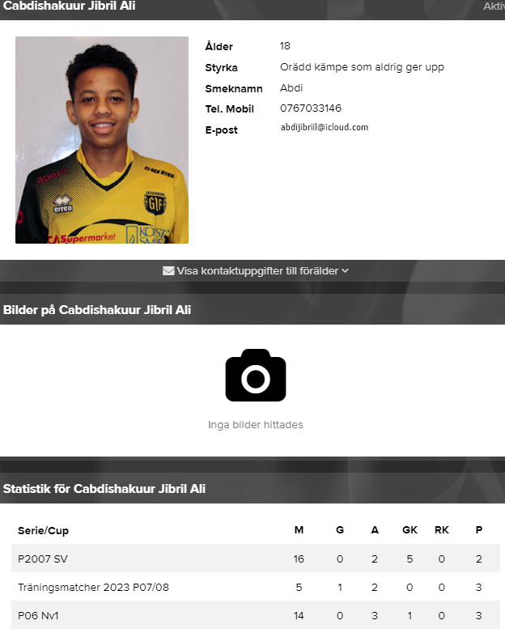
- FOGIS (Fotbollsförbundets informationssystem)
- Gäller alla lag som spelar i serie
- Bl.a. Matchtidsplanering, Laguppställning och Matchresultatrapportering (vid hemmamatcher)
- Vi tar en genomgång för dom som vill i mars
